Beratungslehrkraft Irmgard Messner MSC
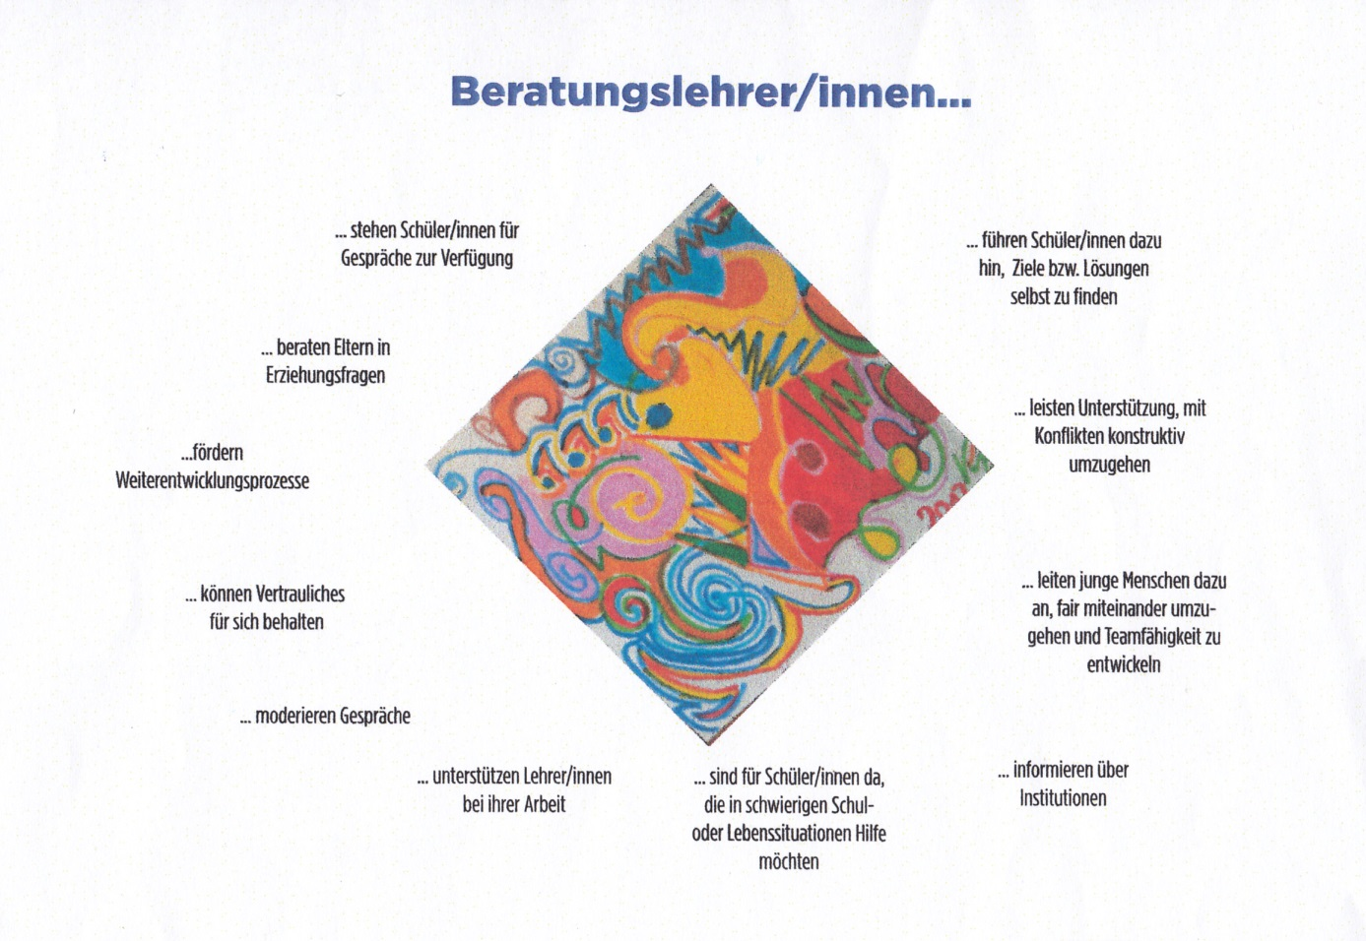
Ich biete Beratung per Email oder Telefon für SchülerInnen und Eltern an!
Herzlichen Gruß und alles Gute!
irmgard.messner@aps.salzburg.at
0664/75058563

